BABAESKİ – KARAHALİL KÖYÜ HAKKINDA TARİHİ BİLGİ:

KARAHALİL Köyü Adını Nereden Almıştır?

Köyümüz adını Çandarlı Kara Halil Hayrettin Paşa’ dan alıyor.

Amcam Hüseyin Akkoyun, yaptığımız sohbetlerde, Karahalil Köyünün isminin Osmanlı Sadrazamı Çandarlı Kara Halil Paşa tarafından verildiğini söylerdi. Benim de yaptığım incelemeler bunu doğruladı. Aşağıdaki açıklamalarda da bu görülecektir. (Bahadır Akkoyun’un notu 13.12.2012)

Çandarlı Kara Halil Paşanın Trakya, Rumeli ve Makedonyanın fetihleri esnasında Sadrazam olarak görev başında ve bu topraklarda bulunması da bu olasılığı kuvvetlendirmektedir.

Çandarlı Kara Halil Hayrettin Paşa (Hayrettin ismini başvezirliğine getirilmesinden sonra almıştır) Eylül 1364 ile 22 Ocak 1387 tarihleri arasında 22 yıl 4 ay vezir-i azamlık yapmış ve Osmanlı Devleti'nin kuruluş harcında büyük katkıları olmuş bir Osmanlı devlet adamıdır. Tarihe Çandarlılar ailesi olarak geçmiş olan ailenin üst düzey bir mevkiye gelmiş ilk ferdidir ve Osmanlı tarihinde en uzun süre sadrazamlıkta kalan kişi olmuştur. Çandarlı ailesinden ilk tanınan şahsiyet, ilmiye sınıfından yetişmiş olan kadılığı ve kazaskerliği zamanında Çandarlı Kara Halil Efendi, vezirliği döneminde de Çandarlı Kara Halil Hayrettin Paşa ismiyle anılan devlet adamıdır.
Babasının adının Ali olduğunu tesislerinin kitabelerinde görmekteyiz. Kara Halil Efendi 14. yüzyılda Anadolu'da yer yer geniş teşkilata sahip olan Ahilerden olup, aynı zamanda da, Osman Gazi'nin kayınpederi olan, Ahi reislerinden Şeyh Edebalı'nın akrabasıydı. Medrese tahsili görmüş olan Kara Halil, büyük bir olasılıkla Orhan Gazi zamanında Bilecik kadısı olmuş; daha sonra İznik 'te kadılık etmiş ve oradan da Osmanlı beyliğinin merkezi Bursa'nın kadılığına atanmıştır.
Osmanlı vekayii kısmında görüldüğü üzere Kara Halil Efendi bu hizmette bulunduğu sırada beyliğin ilk askeri teşkilatı olan yaya ve müsellim teşkilatını kurmuş ve bu suretle aşiret kuvvetlerinden muntazam askeri teşkilata doğru bir adım atılmıştır. Bu yeni asker ilk Osmanlı fetihlerinde önemli bir etken olmuştur.
1.nci Murad'ın [1362]'de padişah olması üzerine Kara Halil Efendi, Osmanlılarda ilk defa oluşturulan kazaskerlik makamına getirilmiş ve bu ilmiye mesleği en yüksek kadılık sayılmıştır. Çandarlı Kara Halil Hayrettin Paşa'nın tavsiyesiyle savaşta esir düşen genç hıristiyanların Türk köylüsünün yanına verilmek suretiyle İslam terbiyesi üzere yetiştirilip, Türkçe'yi de öğrendikten sonra acemi ocağına verilmesi ve oradan da yeniçeri olmaları usulü kabul edilmiş ve bu suretle ilk düzenli Osmanlı yaya ocağı kurularak bu ocağa Yeniçeri Ocağı denilmiştir. Böylece Çandarlı Kara Halil Hayrettin Paşa Yeniçeri Ocağı'nın ve devşirme sisteminin kurucusu olmuştur.
Aynı dönemde alim Karamanlı Kara Rüstem'in ikazı ve Çandarlı Kara Halil Hayrettin Paşa'nın padişaha arz etmesi üzerine maliye teşkilatı kurulmuş, ve yeni kurulan Yeniçeri Ocağına harpte esir edilecek olanlardan beşte birinin devlet hesabına alınması ve esire ihtiyaç olmadığı zamanlarda ise beşte bir esir akçesi alınması kanun olmuştur.
Çandarlı Kara Halil Hayrettin Paşa 1372'de Sinanüddin Fakih Yusuf Paşa'dan sonra vezir olmuştur. İlk Osmanlı vezirleri askeri işlerle pek meşgul olmamışlardı. Çandarlı Kara Halil Hayrettin Paşa'nın Selanik'in alınmasında, Makedonya ve Arnavutluk prenslerinin aralarındaki ilişkilerde oynadığı belirleyici rol, kendisinden sonra gelen Osmanlı başvezirlerinin hem idari ve hem askeri işlerle sorumlu olmaları sonucunu doğurmuştur.
Çandarlı Kara Halil Hayrettin Paşa'nın 1387'de Vardar Yenicesi ordugahında hastalanarak Serez'e getirilip orada ölmesiyle, Karamanoğulları üzerine sefer hazırlığı içindeki Osmanlı Devleti'nin başvezirliğine oğlu Çandarlı Ali Paşa getirilmiştir.

NOT: Türbesi İZNİK LEFKE KAPISI yakınında olup, Temmuz 2012’de tarafımdan ziyaret edilerek türbenin fotoğrafı çekilmiştir. (Bahadır Akkoyun’un notu)

1892 YILI EDİRNE SALNAMESİNE GÖRE
BABAESKİ (BABA-İ ATİK) KAZASI
Edirne Valilerinden Hacı Ahmet İzzet Paşa'nın isteği üzerine hazırlanarak, Edirne Vilayet Matbaasında basılmış olan 1892 yılı Edirne Salnamesi, daha önce çıkmış olan salnamelerden farklı olarak, tarihi bilgiler ile birlikte önemli bilgiler de içermektedir. Edirne Vilayeti ve buna bağlı sancak ve kazaların geniş olarak anlatıldığı bu salnamede Babaeski le ilgili olarak ta şunlar yazılıdır:
İstanbul demiryolu üzerinde, Lüleburgaz, Uzunköprü, Havsa, Hayrabolu, Kırkkilise kazalarıyla çevrili, Kırkkilisenin 30 km. güneyinde, Edirne'nin 50 km. güneydoğusunda Ergeneye akan büyük derenin batı kenarında ve demiryolunun 10 km. kuzeyinde bulunmaktadır.
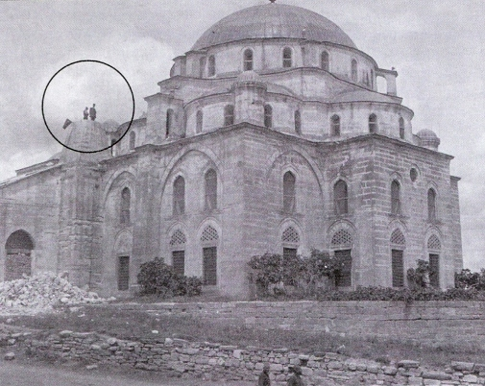
"İnsan resimleri görülen yer, Bulgarlar'ın özel amaçla yıktırdığı minarenin kesitidir. Bu camii'in minaresini 1328 (1912) istilasinda Bulgarlar, Camii'i kiliseye çevirmeye kalkışmiş idiler. İstirdattan sonra minarenin tamiri için yapılan keşifnameye 7 bin altin konuldu."
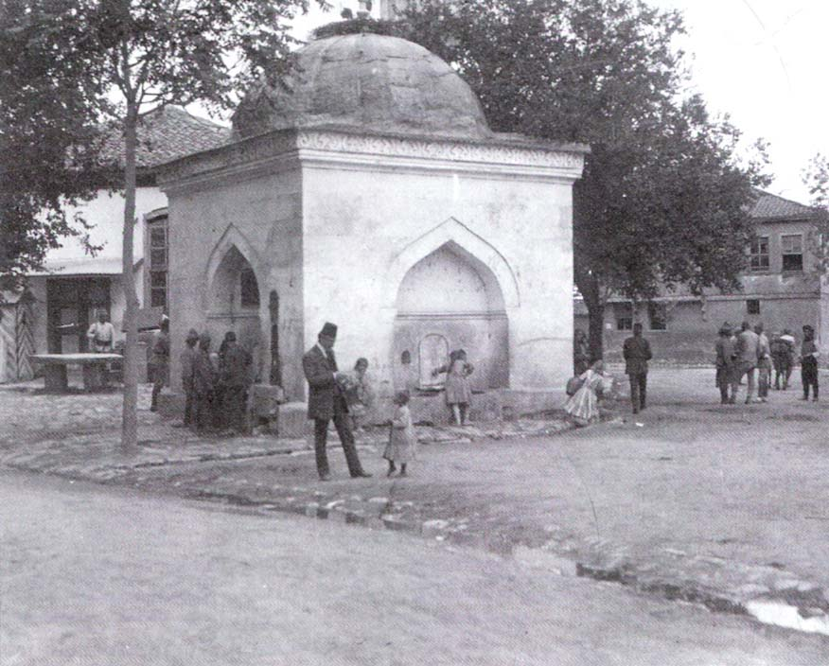
Babaeski'de Fatih Sultan Mehmet Çesmesi
Demiryolu istasyonunda 50'ye yakin mağaza ve dükkan bulunup, büyük ölçüde zahire ihracati buradan yapılır.
Kasaba içindeki 4 mahalledeki 320 evde 1149 Müslüman, 246 evde 989 Hıristiyan ve 1 evde 9 Yahudi vardır.
347 dükkan, 4 han ve ortaokulla beraber 5 okul, 2 cami, 1 tekke, 1 kilise, 1 hükümet konaği, 1100 kuruş geliri ve o kadar gideri olan belediyesi vardir.
Resmi emlak şubesi ile telgrafhane devlete aittir.
Ayrica 3 köprü, 4 çesme ve 4 kiremithane vardir. Dindoğru mahallesindeki camii ahşap olup Fatih'in, Hacı Hasan mahallesindeki cami ise, gayet güzel, süslemeli ve bir kubbeli kagir olup Cedid Ali Paşa tarafından yaptırı1mıştır.
Cami'in kubbesi, Sultan Selim camiinin kubbesi model alınarak yapılmıştır.
Kaza kenarında Varoş mahallesinden geçen Büyük Dere adlı nehrin kaynagi Kırkkilise dağları olup Ergene ile birleşir.
Kazadaki çesmelerden ikisini ve harap olan hamamı Ali Paşa yaptırmıştır. Köprülerden birisi altı gözlü ve taş olup Sultan 4. Murat tarafından H:1043 - M:1634 tarihinde yaptırılmıştır.

Alpullu köyü yakınında ve Ergene nehri üzerindeki beş gözlü taş köprü de Şehit Mehmet Paşa'nin yaptırdıği hayır eserlerindendir.
Kasaba içindeki ahşap tekkede, Tanrı ermişlerinden Sarı Saltuk gömülüdür. Ölüm tarihine ait bir bilgi elde edilemeyip, ancak adı geçenin, H:300-M:912 tarihlerinde Anadolu'dan buraya gelip birçok savaşlarda bulunduğu, mezarının Diyarbakir'da olduğu anlatildigina göre, adi geçen tekkenin onun makamı olacağı anlaşılıyor.
Kendisinin yaşlılık dönemi olmasından dolayı kasabaya Baba-i Atik denmiş olduğu sanılmaktadır.
Kaza, üçüncü sınıftan olup, Kara Halil, Çengerli, Pınarhisar, Kozciğaz, nahiyelerinden ve merkeze bağli 31 köyde, kasaba dişinda 1505 evde 5064 Müslüman nüfus, 1219 evde 5561 Hiristiyan nüfus ve 18 evde de 82 çingene nüfus vardir.
41 dükkan, 4 cami, 11 mescit, değisik 31 okul, 9 kilise, 2 köprü, 10 çesme, 5 kiremit ve tuğla ocaği vardır. Buğday, mısır gibi ürünleri fazladır.
İthalat ve ihracatı değişik zahirelerden olup senede yaklaşık olarak 300000 kilo zahire elde edilir. Ziraat bankasi şubesinin mevcudu olmayip eski ve yeni açılan kredi ile 383252 kuruş sermayesi vardır.

AÇIKLAMA: 1892 Edirne Salnamesinde, Köyümüzün adının KARAHALİL olarak geçmesi, köyümüzün çok eskilerden beri bu adla anılmakta olduğunu göstermektedir. (B. AKKOYUN 01.03.2012)

BABAESKİ'DE BULUNAN TARİHİ ESERLER

Günümüzde Babaeski'de tarihi değer taşıyan cami ve köprüler bulunmaktadır. Evliya Çelebi ünlü Seyahatnamesinde, Semiz Ali Paşa tarafından yaptırfimış olan medrese, imaret, han ve dükkanlardan bahsetmekte ise de, bugün bunlardan hiçbir iz kalmamıştır.
Günümüzde Babaeski'de ayakta kalmış olan tarihi eserleri şöyle sıralayabiliriz:
FATİH CAMİİ
Küçük Camı", "Eski Cami" olarak da bilinen bu cami, Fatih Sultan Mehmet tarafından 1467 yılında yaptırılmıştır. Edirne-İstanbul yolunun gidiş yönünde Aylı çeşmenin yanındadır.
Kare planlı bir, ibadet mekanı ve bunun kuzeybatı köşesinde bir minaresi vardır. Bina dıştan 11.20x11.90 m ebadındadır. Önüne 1965 yılnda bir kagir son cemaat yeri ilave edilmiştir.
Camiin duvarları kabaca yontulmuş kesme taşlarla yapılmış, çatısı ahşaptır. Camiin doğu, batı ve güney cephelerinde yuvarlak kemerli dörder pencere açıklığı vardır. Minare, kare bir taban üzerindeki kısa bir geçiş bölümünden itibaren çok yüzlü gövde başlar. Düzgün kesme köfteki taşından yapılmış olup, tek şerefeli ve sivri kurşun külahlıdır.
Beyaz badanalı duvar yüzlerindeki tek süsleme, pencere ve mihrabı kuşatan kalem işleridir. Süslemeler XVIII-XIX.yüzyıl süslemeleridir.
Camiin ince uzun bir tamir kitabesi, son tamirde sıva altından çıkartılmıştır. Siyah zemin üzerine, iki satır olarak Arapça yazılmıştır. Kitabe; camiin 20 Şevval 871/ M:25 Nisan 1467'de Fatih'in emri ile yapıldığını bildirmektedir.
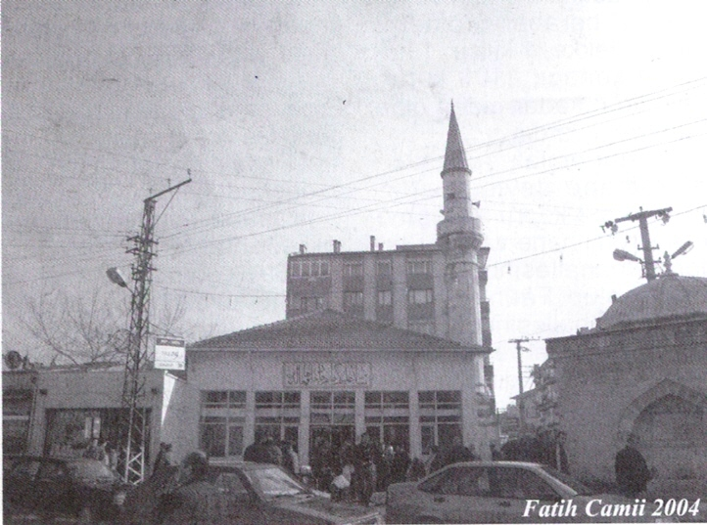

CEDİD ALİ PAŞA CAMİİ
"SEMİZ ALİ PAŞA CAMİİ"
Babaeski halkı arasında "Büyük Cami" adı da verilen bu cami,1560 yılında Veziri Azam Semiz "Cedid" Ali Paşa tarafından yaptırılmıştır. Mimarı, Mimar Sinan'dır.
Camii, tek kubbeli,çift Revaklı,dış duvarları düzgün kesme taş, üstü kurşun kaplı,tek minarelidir. Çift revaklı son cemaat yeri,altı sütuna oturur. Beş yönlü olup, kapı girişinin üzeri çapraz tonozlu, yanları kubbelidir. İkinci son cemaat yerinin üzeri ahşap kaplamalıdır. 16 sütunlu avluya açılır. Önünde duvarları revaksız bir şadırvan avlusu ve ortada on iki köşeli bir şadırvanı vardır. Avlunun mihrap ekseninde ana giriş kapısı,sağdaki yan kapı üzerinde tamir kitabesi vardır. Cami, 1832 yılında Sultan II. Mahmut'un emri ile onarılmıştır. İç süslemelerde bu onarımda yapılmış olmalıdır.
Altıgen tabanlı kubbesi yanlarda ikişer,mihrap çıkıntısı üstünde bir olmak üzere beş yarım kubbe ile desteklenir. Mihrap çıkıntısını örten yarım kubbe, diğer dört kubbe ile ayni ölçüdedir. Camiin altıgen tabanı köşelerde dışarıya taşırılarak bunların üstüne orta kubbe kasnağını destekleyen payanda kemerleri konulmuştur. Payanda kemerler doğuda ve batıda çift, öbür dört köşede tek olmak üzere sekiz adettir. Bunlar kubbenin yuvarlak kasnağını vurgular. Beş yarım kubbede yine yüksek ve yuvarlak kasnaklıdır. Ana kubbenin dört köşesinde silindir gövdeli, tepeleri dilimli kubbecikli ağır kulecikler vardır. Sağ da tek minare,altı şerefeli ve şerefe altı istalaktitlidir.
Bu cami, Mimar Sinan'ın Selimiye Camii'ni inşa etmeden önce uyguladıgı maket camilerden biridir. İstanbul, Fındıklı'daki Molla Çelebi Camii'nin benzer planındadır.
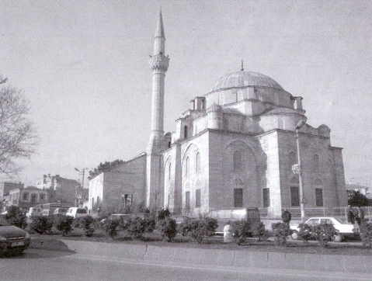
Cedid Ali (Semiz Ali) Paşa Camii 2004
Semiz Ali Paşa : Kanuni Sultan Süleyman dönemi sadrazamlarındandır. Uzun boylu, gayet iri ve tombul olmasından dolayı "Semiz" diye anılmaktadır. Aslen Hersekli olup, oradan askere alınarak, İstanbul'a getirilmiş,sarayda yetiştirilerek yeniçeri ağası, Rumeli Beylerbeyi olduktan sonra, 1549 'da Vezirlikle Mısır Valiliği 'ne tayin edilmiştir. Burasını gayet iyi idare ettiğinden dolayı İstanbul'a çağrılıp 1561'de Veziriazamlığa getirilmiş, 1565'de vefat etmiştir.

SOKULLU MEHMET PAŞA "SİNANLI" KÖPRÜSÜ
Mimar Sinan'ın eseri olup, Veziriazam Sokullu Mehmet Paşa tarafından yaptırılmıştır. Köprünün yapılış tarihi kesin olarak belli değildir. 1565 yılında yapılmış olmalıdır.
Köprü, Alpullu-Hayrabolu yolu üzerinde, 123 metre uzunluğundadır. Alpullu demiryolu istasyonu ile Şeker fabrikası karşısına rastlamaktadır. Kitabesi yoktur.
Mimari bakımdan; Lüleburgaz'daki Sokullu Mehmet Paşa Köprüsü'ne çok benzemektedir. Ondan tek farkı, Ergene nehrinin batak ve kaygan olması nedeniyle orta kemer diğer kemerlerden daha büyüktür (20.05 m. Kadar açıklıkta).
Beş gözlü olan köprünün kemer şekilleri sivridir. Köprünün dört ayağının her biri içinde hafifletme gözleri açılmıştır. Kemerler doğrudan doğruya temelle oluşturulmuşlardır. Köprünün kornişleri, korkuluk taşları, dış yüzleri ile birleştirilmiş, bu taşlar yer yer tek ve çift taş halinde olup, yükseklikleri 1.10 m. dir.
Bu köprünün önemi; Alpullu'yu Hayrabolu'ya bağlamak amacıyla yapılmış olması ve Tekirdağ'dan başlayan menzil yolunun Ergene Nehrini geçmesini sağlamış olmasıdır.
Köprünün mansap tarafının mimarisi değişiktir. Üst tarafında bir balkonu vardır.

Sinanlı Köprüsü
HAMAM
Babaeski'de Fatih Camii'nin karşısında yer almaktadır. Kapı üzerindeki kitabesi, Babaeski'nin Yunan işgali sırasında, Yunanlılar tarafından silinmiş olmasından dolayı yapıldığı tarih kesin olarak bilinmemektedir.
Kaynaklarda Cedit Ali Paşa Camii külliyesi içinde hamamdan da söz edilmektedir. Bazı kaynaklar hamamın yıkılmış olduğunu yazmaktadırlar. Burada Çandarlı Halil Paşa'nın da bir hamamı bulunduğunu ve yıkılmış olduğundan bahsetmektedirler. Evliya Çelebi ise, hamamı Cedit Ali Paşa'nın yaptırmış olduğunu yazmaktadır.
Günümüzde Hamam:Kadin ve erkek olarak çifte hamam şeklinde yapılmış olan hamamın,kadınlar kısmı yıkılarak sadece erkekler kısmı kalmıştır.Erkekler kısmının girişi "soğukluk-soyunmalık" kısmının kubbesi çökmüş, daha sonra orta pencere üst seviyeden itibaren ahşap çatı ile kapatılmıştır. 1988'de yapılan onarımlarla eski haline getirilmiştir. Duvarları klasik tuğla ve küfteki taşından almaşık olarak yapılmıştır. Kapı da orijinal taş süslemesi vardır. Plan itibariyle klasik Osmanlı hamam planlarına benzemektedir.
AÇIKLAMA : ÇANDARLI HALİL PAŞA (ÇANDARLI KARA HALİL HAYREDDİN PAŞA) Tarafından BABAESKİ de Hamam yaptırılmış olması, KARAHALİL Köyünün isminin Kara Halil Paşadan geldiği tezini güçlendirmektedir. (Bahadır AKKOYUN 1. Mart.2012)

Hamam
SULTAN IV. MURAT KÖPRÜSÜ
Köprü, ilçenin hemen doğusundaki Babaeski deresi üzerindedir. H:1043/M:1633 tarihinde Sultan IV. Murat tarafından yaptırilmıştır Mimari kesin olarak bilinmemekle birlikte. Mimarının Mimar Kasım Ağa olduğu zannedilmekte ise de, Mimar Kasım Ağa IV. Murat'ın ilk yıllarında bulunmuş, fakat köprünün inşa edildiği 1633 tarihinden evvel vefat etmiştir. Ancak, ölmeden önce köprü planlarını hazırlamış,bu planlara göre başka bir mimar tarafından tamamlanmış olmalıdır.
Köprünün ortasinda bir tarih köşkü ve bunun karşısında bir balkonu vardır. Kitabesi beyaz mermer üzerine beş satir halinde yazılmıştır. Kitabenin sağ ve sol kenarında birer rozet ile Lale ve Zeren'lerden meydana gelen süslemeler vardır.
Altı kemer gözlü ve aralarında ikişer boşaltma gözleri bulunmaktadır. Boyu 72.00 metre genişliği 5.85 metredir.
Edirne asfalt şosesi bu köprüden geçtiğinden köprünün döşemesi sağlamlaştırılmıştır.
Bu köprünün önemli bir özelliği, Rumeli Bostancıbaşısı'nın Rumeli'den gelip İstanbul'a gidecek olan yabancıları burada kontrolden geçirmesidir.
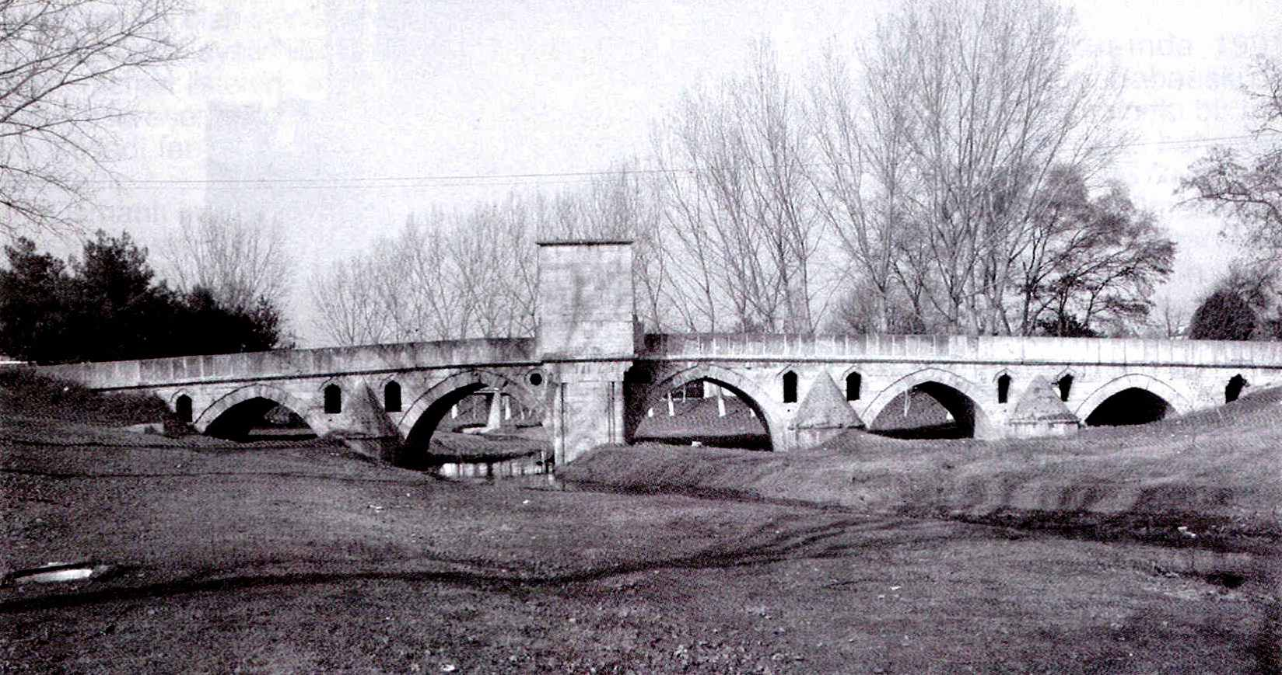
Eski yıllarda Rumeli Bostancbaşı'sı, Rumeli'den İstanbul'a gitmekte olanları, bu köprüde kontrolden geçirirdi.
KİTABE METNİ
Cenab-ı hazret-i Sultan Murad-i cem azamet
Ibadı üzre Hüda ide sayesin memdud
Çün itildi azmi cihad ol Şeh-i hümayün-baht
Yanınca asker-i bihad cünud-i na mahdüd
Bu cisri bir kulu yolunda itdi pay endar
Derün-i dilden idüp ol şehe nisar-i dürüd
Çün itdi hüsn kabuliyle hatırın tatyib
Anınla eyledi kasd-ı takrrüb-i ma'büd
Sıah-ı canıma hafiften irdi bu tarih
Ola bu cisri karin-i kabuş-i rabb-i vedüd
Sene 1043-M:1633"
MEYDAN ÇEŞMESİ
Fatih Camii önünde üç yüzlü bir meydan çeşmesidir. Kesme taştan inşa edilmiştir.
Doğu yönü sağır kemerlidir. Digeryüzleri sivri kemerli, nişler içinde stilize akantus yapraklı ayna taşları ve önünde yalakları vardır. Kitabesi Yunanlılar tarafından silindiği için okunamamaktadır.
Çatı altı frini stiline kabartma palmet motiflidir. Yapıldığı tarih bilinmemekle beraber, Cedit Ali Paşa Camii'nin tamiri sırasında II.Mahmut döneminde yani 1834 yılında yapılmış olmalıdır.
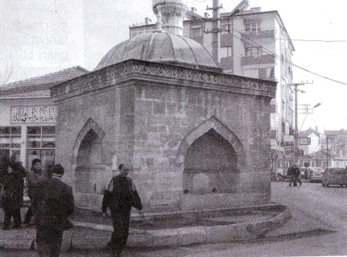
Meydan çeşmesi

EDİRNE VİLAYET SALNAMELERİ'NE GÖRE
OSMANLILAR DONEMİNDE BABAESKİ'DEKİ KURUM VE KURULUŞLAR
Günümüzde ki il Yıllıklarının karşılığı olan salnameler, ait oldukları Vilayetin idari teşkilatı, memur listeleri, mahalli tarihi, eski eserleri, coğrafyası ve iktisadi faaliyetlerini içermektedir.
Osmanlı lmparatorluğunda salnameler 1865 yılından itibaren çıkartılmaya başlanmış, ilk olarak Trabzon Vilayeti Sainamesi yayınlanmıştır. 1870 yılından itibaren de Edirne Vilayet Sainameleri çıkartılmaya başlanmıştır. Edirne Vilayet Salnamelerinin sonuncusu 1901 yılına aittir 1145 sayfadan ibaret olan 1901 salnamesinde Edirne ve Edirne'ye bağlı sancak ve kazalar ayrı başlıklar altında anlatýlmýþtýr.
Osmanlılar döneminde Edirne, Kırk Kilise (Kırklareli), Tekfur Dağı (Tekirdağ), Gelibolu, Gümülcine, Dedeağaç, Dimetoka sancaklarını kapsayan büyük bir vilayettir Bu vi]ayet sınırları içersinde Babaeski de, Baba-i Atik "Babaeski" adı altında, Kırk Kilise Sancağına bağlı bir kaza olarak yer almaktadır.
Edirne Salnamelerinden,o dönemde Babaeski'nin nüfusunu, Müslüman ve gayrimüslimlerin oluşturduğunu Öğrendiğimiz gibi, mahalle sayıları ile Babaeski'ye bağlı köy sayıları hakkında da bilgi almaktayız.
Ornegin: 1870 yılý Salnamesinden Babaeski'de; 838'i Müslüman, 2658'i gayrimüslim olmak üzere toplam 3496 erkek, 374'ü Müslüman, 974'ü gayrimüslim olmak üzere toplam 1348 kadın bulunduğunu o dönemde Babaeski'nin toplam nüfusunun 4844 olduğunu ve 2 mahalle ile 25 köyden oluştuğunu;
1901 Salnamesinde ise, Babaeski'nin nüfusun 5344 erkek, 4994 kadın olmak üzere toplam 10338 müslim ve 2900 erkek, 2707 kadın olmak üzere toplam 5607 Rum ve 703 erkek ve 629 kadın toplam 6310 Bulgar'dan oluştuğunun, Rum ve Bulgarlarla birlikte Babaeski'nin toplam nüfusunun 17257 olduğunu öğrenmekteyiz. Burada Babaeski'nin nüfusu verilirken, bu ilçeye bağlı nahiye ve köylerle birlikte toplam nüfusu verilmiştir.
Aynı Salnamede,1901 yılında Babaeski'nin; Çengelli, Karahalil ve Mandıra nahiyeleri ile birlikte 35 köyü bulunduğu ve merkezde 4 mahalle, 682 hane olduğu ve toplam nüfusun 2763 olduğu yazılmaktadır.
Bunların dışında 1901 Salnamesinde, Babaeski'de 17 odalı ve 2 salonlu bir hükümet konağından bahsedilmektedir. H:1337/M:1919 yılında tamir edilmesi için ödenek istenen, tamir edildikten sonra da uzun yıllar ayakta duran ve Babaeski'ye hizmet veren bu hükümet konağı, tarihi dokusuyla birlikte korunması gerekirken, ne yazık ki bıj gün artık mevcut değildir Içlerinde Babaeski Belediye binası da dahil olmak üzere, yok olan binalar ve tarihi çeşmeler gibi o da yıkılarak yok olmuştur Bugün yerinde, Babaeski Belediye Binası bulunmaktadır.
Bunun dışında 1901 yılı Edirne salnamesinde: "Babaeski'de; bir emlak-ı hümayun dairesi, 1 telgrafhane, bir rüştiye, üç ilkokul, Cedit Ali Paşa vakfından bir cami, altı çeşme, 2'si kasabada ve S'i istasyonda olmak üzere 7 otel, 4 han, bir kilise,2 su değirmeni, kasaba içersinde Müslim ve gayri Müslimlere ait 39 okul, 8 Rum ve 3 Bulgar kilisesi, 11 değirmen, 6 kiremithane ve tugla ocağı ve 3412 hane , Fatih tarafından T tç Edirne Araştı rma *L t Dp Fakültesi Tıp Tarihi ve Deontoloji ABD Öğretim Görevlesi ve re Uygulama Merkezi Yönetim Kurulu üyesi SÖYLENCELER BELDESİ BABAESKİ 21 medresesi ile birlikte yaptırılmış olan bir cami ile mahallelerde birer mescit vardır" denmektedir.
Gerek Evliya Çelebi, gerekse Edirne salnamelerinin bundan önceki sayılarında Babaeski'de bir tekkenin bulundugundan söz edilmekte ise de, Ahmet Badi Efendi Riyaz-ı Belde-i Edirne adlı eserinde, Yeniçeriliğin kaldırılmasından sonra padişah fermanıyla yıktırılan Edirne ve civarındaki Bektaşi Tekkeleri arasında Babaeski kasabası içinde Sarı Saltuk Zaviyesinin de bulundugunu yazmaktadır. Salnamelerde Babaeski'de bulunan resmi kurum ve kuruluşlar ayrı ayrı ele alınarak, buralarda görev yapanlar isimleri ile birlikte ayrı ayrı gösterilmiştir.
Babaeski'de resmi kurumlarda çalışanların yıllara göre, tek tek isimlerini burada yazmamıza imkan olmadığından, sadece 1870 ve 1901 salnamelerini örnek vermekle yetineceğiz. Fakat aradaki önemli değişiklikleri belirtmeden de geçmeyeceğiz.
1870 YILI EDİRNE SALNAMESİ'NE GÖRE
(BABA-İ ATİK) BABAESKİ
Kaymakam: Sadık Efendi
Naib (Hakim): Şükrü Efendi
Mal Müdürü: Kadri Efendi
Sandık Emini: Tataşaki Ağa
İDARE MECLİSİ
REİS : Kaymakam
AZALAR: Hacı Hüseyin Efendi
Mehmet Galip Efendi
Hacı Hristaki Efendi
Kostanti Efendi
DAVA MECLİSİ
REİS : Naib
AZALAR: Mehmet Rıfat Ekndi
Hüseyin Ağa
Yorgulaki Ağa
Dimyo Ağa
BELEDİYE MECLİSİ
REİS : Mehmet Şerif Efendi
AZALAR: Halil Ağa
Nikolaki Ağa
Hacı Yunaki Ağa
Sadık Ağa
Mehmet Izzet Ağa
Dimyo Oğlu Kostanti Ağa
Tutuş Ağa
MENAFİ-İ UMUMİYE SANDIĞI VEKİLLERİ
Mehmet İzzet Ağa
Hüseyın Ağa
Tutuş Ağa
Katip : Hüsmen Efendi
Sandık Emini : Diğer Tutuş Ağa
ZİRAAT KOMİSYONU
REİS: Hacı Mustafli Ağa
Izzet Ağa
Ahmet Ağa
Hacı Hristaki Ağa
Siyaşenaki Ağa
Yunaker Ağa
1901 YILI EDİRNE SALNAMESİ'NE GÖRE BABAESKİ
Kaymakam: Ismail Hakkı Efendi
Naib (Hakim): Mehmet Sadık Efendi
KAZA İDARE MECliSİ
REİS : Kaymakam
AZALAR: Naib Efendi
Müftü: hafız Şevki Efendi
Mal Müdürü: Hafız Şükrü Efendi
Tahrirat Katibi : Murtaza Efendi
Metropohid Vekili : Dimetru Efendi
DAVA MECliSİ
REİS : Naib Efendi
AZALAR: Omer Efendi
Dimetru Efendi
Ticaret Azası: Omer Efendi
Save Efendi
Tanaş Efendi
Baş Katip: Mehmet Nuri Efendi
Zahıt Katibi : Arif Efendi
Müda-i Umumı Maarif Vekili : Ali Efendi
Müstantik (Sorgu Hakimi) : Mustafa Sami Efendi
Mukavelat Mahriri : Nuri Efendi
EMLAK-I HÜMAYUN İDARESİ
Mernllr : İbrahim Efendi
Muavini : Ahmet Hami Efendi
Baş Katip : Ibrahim Efendi
Katib-i safi: İzzet Efendi
Tapu Katibi : Esat Efendi
VASITA-t NAKEİYE-İ ASKERİYE KOMİSYONU
REİS : Kaymakam Bey
AZALAR : Nalhant Mehmet Ağa
Izzet Ağa
Tristaki Efendi
TİCARET VE ZİRAAT VE SANAYİ ODASI
REİS : Halil Ağa
AZALAR : Raif Efendi
Save Civanidi Efendi
Kostanti Efendi
ZİRAAT BANKASİ ŞUBESİ
REİS : Ömer Efendi
AZALAR: Iz7et Ağa
Ananuş Ağa
Iristaki Ağa
Muhasebe Katibi Vekili Nuri Efendi
BELEDİYE MECLİSİ
REİS : İzzet Ağa
AZALAR: Omer Efendi
Yanudi Efendi
Hristaki Ağa
Paskal Efendi
Katip: Mehmet Nuri Efendi
Tabip Ibrahim
TAHSİLAT KOMİSYONU
REİS : Mal Müdürü Efendi
AZALAR : Müfettiş Ferhat Efendi
Ser tahsiİdar Efendi
İSLAM CEMAATİ MECLİSİ
REİS : Hasan Efendi
AZALAR : Raif Efendi
Ibrahim Efendi
Omer Çavuş
Salih Ağa
RUM CEMAATI MECLİSİ
REİS : Yanaku Efendi
AZALAR : Tanuş Efendi Civani istafanaki Efendi
Dirnetri Efeııdi
Hacı Nikoli Efendi
Dadaki Efendi
MEMUREİN MÜTEFERİKA (ÇEŞİTLİ MEMURLUKLAR)
Mal Müdürü Muavini : Flasan Efendi
Telgraf ve Posta Memuru : Azmi Efendi
Telgraf Muhahere Memuru : Veli Efendi
Sandık Emini : Mahmud Efendi
Itam Müdürü : Fevzi Efendi
Nüfus Memuru : Necip Efendi
Nüfus Katibi : Hüseyin Efendi
Tapu Katibi : Hüsnü Efendi
Jandarma Yüzbaşısı : Hüsnü Efendi
Jandarma Mülazım-ı Evyeli : Şükrü Efendi
Jandarma Sanisi : lbrahim Ağa
Polis Komiseri : Ali Efendi
Duyunu Umumiye Memuru : Hanıi Efendi
Reji Memuru : Nikoloki Efendi
KAZA MEKTEPLERİ
Röştiye Mektebi Muallimi : Hlalil Efendi
MLıalIim : Hafız Şevki Efendi
Rüştiye Mektebi Rika Muallimi : Murtaza efendi
lnas (Kız) Mektebi Muallimi : Hasan Efendi
l-hrnidiye Mektebi Muallimi : Ismail Efendi
Minnetter Köyü Mektebi Muallimi : Mehmet Efendi
Karacaoğlan Köyü Muallimi : Hüseyin Efendi
Katraııca Köyü Muallimi : Hüseyin Efendi
MANDIRA NAHİYESİ
Müdürü : Mahmud Ağa
Muavini : Tanasaki Ağa
Azası : Abdurrahman Ağa
Ali Ağa
Yorgi Ağa
Tarıasaki Ağa
KARAHALİL NAHİYESİ
Nahiye Müdürü: Yayi Çorbacı
Müdür Muavini : Emin Ağa
Azası : Ibrahim Ağa
Abdi Ağa
Nikola Ağa
Apustul Ağa
AÇIKLAMA: 1870 yılı Salnamesine göre de Köyümüz; Edirne Vilayeti, Kırk Kilise (Kırklareli) Sancağı, Baba-i Atik (Babaeski) Kazası’ na bağlı bir nahiye olarak Osmanlı idari teşkilatına dahil edilmiştir. Sonuç olarak 1870 yılından beri Köyümüzün ismi KARAHALİL olarak kayıt altına alınmış bulunmaktadır. (Bahadır Akkoyun 1.Mart.2012)
Salnameler, Babaeskinin sosyal, ekonomik ve demografik yapısı bakımından bize bilgi veren önemli kaynaklardır. Burada örnek verdiğimiz 1870 ve 1901 salnamelerinde de görüldüğü gibi, Osmanlılar döneminde Babaeski'nin nüfusunu Müslüman ve gayrimüslimlerin oluşturduğu görülmektedir.

Kaza Idare Meclisi ve Belediye Meclisi üyelikleri incelendiğinde burada Müslümanlarla birlikte gayrimüslimlerin de görev almış olduklarını görmekteyiz. Hatta 1901 yılında Kaza Idare Meclisinde bir Metropolit temsilcisinin de bulunduğunu görürüz.
Babaeski'de Ziraat, Ticaret ve Sanayi Odalarının kuruluşunun 1870'li yıllara dayandığını ve günümüzdeki Ziraat Odası ve Sanayi ve Ticaret odalarının temelini teşkil eden komisyonların burada da kurulmuş olduklarını salnamelerden öğrenmekteyiz. Bu komisyonlar daha sonraki tarihlerde "Ziraat Odası, Ticaret Odası" adını alarak ayrı ayrı"odalara" dönüşmüşler; daha sonra bu odalar, tek bir isim altında birleşerek"Ziraat ve Ticaret ve Sanayi Odası" adını almışlardır.
Şöyle ki:"Babaeski'de önce 1870 yılında Ziraat Komisyonu kurulmuştur. 1876 yılına gelindiğinde ise, ayrı bir komisyon olarak, Ticaret Komisyonu oluşturulmuş, ı884 yılında bu komisyonlar Ziraat Odası ve Ticaret Odası adını almışlar, 1890 yılında ise Ticaret ve Ziraat Odaları birleşerek Ticaret ve Ziraat ve Sanayi Odası adını alarak tek bir oda etrafında toplanmışlardır. "Reisi: Kostantin Efendi, Azalar :Çavuşoğlu Ömer Ağa,Abdullah Efendi, Hristaki Efendi, Hacı Yorgi Kostantin Ağa,"dır.
1881 yılından itibaren Edirne ve bağlı sancak ve kazalarda Ziraat Bankası şubeleri açümaya başlanmış; Babaeski'de de Ziraat Bankası'nın bir şubesi açılmıştır. 1884 yılında Babaeski EmlakSenniye dairesi hizmete girmiştir.
Edirne'nin diğer sancak ve kazalarında kurulduğu gibi, Babaeski'de de bir Muhacirin Komisyonu (Göçmen komisyonu) kurulmuştur. Göçmen komisyonunun kurulmuş olması bize, Babaeski'nin de göç almaya başlamış olduğunun bir göstergesidir. Babaeski göç almaya sonraki yıllarda da devam etmiş. Cumhuriyetin Ilk yıllarında da Babaeski'ye Bulgaristan, Romanya ve Arnavutluktan Türkler gelerek yerleşmişlerdir. En son da Bulgaristan'dan çıkartılan soydaşarırnız gelmişlerdir.
Ilçede, ilk okulların yanı sıra orta okulunda bulunması, köylerde de okulların açılarak burada öğretmenlerin görevlendirilmesi Babaeski de eğitime önem verildiğinin bir göstergesi olduğu gibi, kız okullarının açılmış olması, o dönemde kız çocuklarının eğitimine verilen önemin bir işaretidir.
Salnamelerde Babaeski'de, azınlıklara ait okulların var olduğu yazılmış ise de okulların bulundukları yerler ve isimleri bildirilmemiştir.
Ilçede 1882 yılında Telgraf ve Posta idaresinin bulunduğunu ayrıca Islam Cemiyeti ile Hıristiyan Cemiyetlerinin kurulmuş olduğunu da görürüz.

